**Лабораторна робота №7**

**“Вимірювання ЕРС і внутрішнього опору джерела струму”**

**Мета роботи:** ознайомитися з одним із методів ви­мірювання ЕРС і внутрішнього опору джерела струму.

**Прилади і матеріали:** гальванічний елемент (акумулятор чи батарейка кишенькового ліхтарика); лабораторний амперметр (шкільний); лабора­торний вольтметр (шкільний); реостат на 6...8 Ом і 2 А; ключ; з'єднувальні провідники.

**Хід роботи:**

1. Складіть електричне коло за схемою зображеною на рис.6.1. Перевірте надійність електричних контактів, правильність вмикання амперметра і вольтметра.

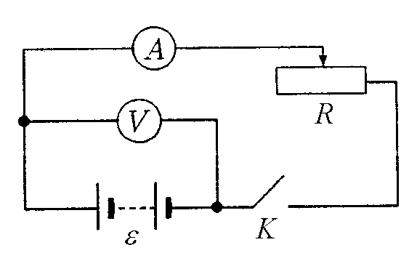

Рис.6.1

1. Запишіть покази вольтметра при розімкнутому вимикачі ***К***. Ця напруга приблизно дорівнює ЕРС ***(ε)*** джерела при умові, що опір вольтметра значно перевищує внутрішній опір джерела.
2. Замкніть коло і реостатом відрегулювати силу струму так, щоб стрілка амперметра встановилася проти цілої поділки шкали амперметра.
3. Запишіть значення сили струму ***I*** і напруги на зовнішній ділянці кола

***U***.

1. Обчисліть напругу на внутрішній ділянці кола .
2. Знайдіть внутрішній опір джерела струму за формулою

.

1. Змінюючи положення повзуна реостату, повторіть дослід тричі. Зробіть обчислення. Знайдіть середнє значення внутрішнього опору джерела струму.
2. Використавши дані про клас точності амперметра і вольтметра, визначіть максимальну відносну похибку результатів:

,

де максимальні абсолютні похибки вимірювань сили струму і напруги складаються з суми інструментальних похибок приладів і похибок відліку.

1. Визначіть максимальну абсолютну похибку для кожного досліду і знайдіть середнє значення .
2. Запишіть значення внутрішнього опору джерела струму з урахуванням похибки вимірювання: .
3. Зробіть висновок.

**Контрольні завдання**

1. Яка роль джерела струму в електричному колі?
2. Чому при короткому замиканні напруга на клемах джерела струму близька до нуля, хоча сила струму в колі має велике значення?
3. Яке призначення плавких запобіжників?
4. Чому покази вольтметра в лабораторній роботі при розімкнутому і замкнутому ключі різні?
5. До джерела струму з ЕРС 4В і внутрішнім опором 0,5Ом підключили лампу опором 12В. Сила струму в колі с становить 1А. Знайдіть напругу на лампі.
6. У колі, що складається з джерела струму з ЕРС 6В і внутрішнім опором 2Ом та резистором з опором R, сила струму дорівнює 1А.Якою стане сила струму в колі, якщо зовнішній опір збільшити в два рази?

[**https://www.youtube.com/watch?v=2TkYNTBdP5w**](https://www.youtube.com/watch?v=2TkYNTBdP5w)